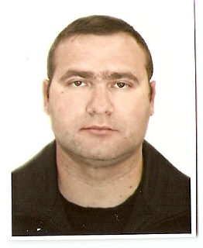
Curriculum Vitae
Dados pessoais:

Aldrovando Teles Borges

Endereço; Rua Carlos Barbosa 036 - Bairro São Francisco

Cidade Vacaria – RS CEP- 95-208-118

Telefones para contato: 54-99169-1171 Idade: 41 anos

Estado Civil: Casado Filhos: Sim

Documentos:

RG: 4070848157 CPF: 978.127.490-53

Carteira Profissional: 38.773 Série 00046 – RS Habilitação categoria: AD

Formação: 1º Grau completo

Curso:

Curso do MOPP, Transporte Coletivo, Básico em computação, Logística de Almoxarifado, PCP- Programação e Controle da produção, Ewpaorment, Direção Defensiva, Empilhadeira

Experiência Profissional:

Transportadora Rocha Ltda. End: BR 116 Km 42 Fone: 54-3231-1194
Período: 01/05/1995 a 27/09/2004.
Cargo: Auxiliar de carga e descarga, Auxiliar administrativo, Motorista.

Invensys Appliance controls Ltda. End: BR 116 Km 33 Fone: 54-3231-4500
Período: 29/09/2004 a 28/05/2013.
Cargo: Motorista.

Rodrigo Paim de Souza. (Ivanor Transportes). End: Av Moreira Paz, 1738
Fone: 54-3231-1401
Periodo:14/10/2013 a 18/03/2020.
Cargo: Motorista.

Referencia: Rodrigo Paim de Souza. Fone: 54-3231-1401

Cargo pretendido Motorista. Salario a combinar.

Atenciosamente.
Aldrovando Teles Borges

